Sellye Város Önkormányzata
Ormánsági Területfejlesztési Önkormányzat Társulás
Ormánságfejlesztő Társulás

7960 Sellye, Dózsa u. 1.
Tel/Fax: 73/580-025, E-mail: sellyepaktum@freemail.hu

Felelős kiadó:
Förster Gyula
Polgármester

Szerkeszti:
Ignácz Brigitta, Vida Balázs

Fotók:
OFT
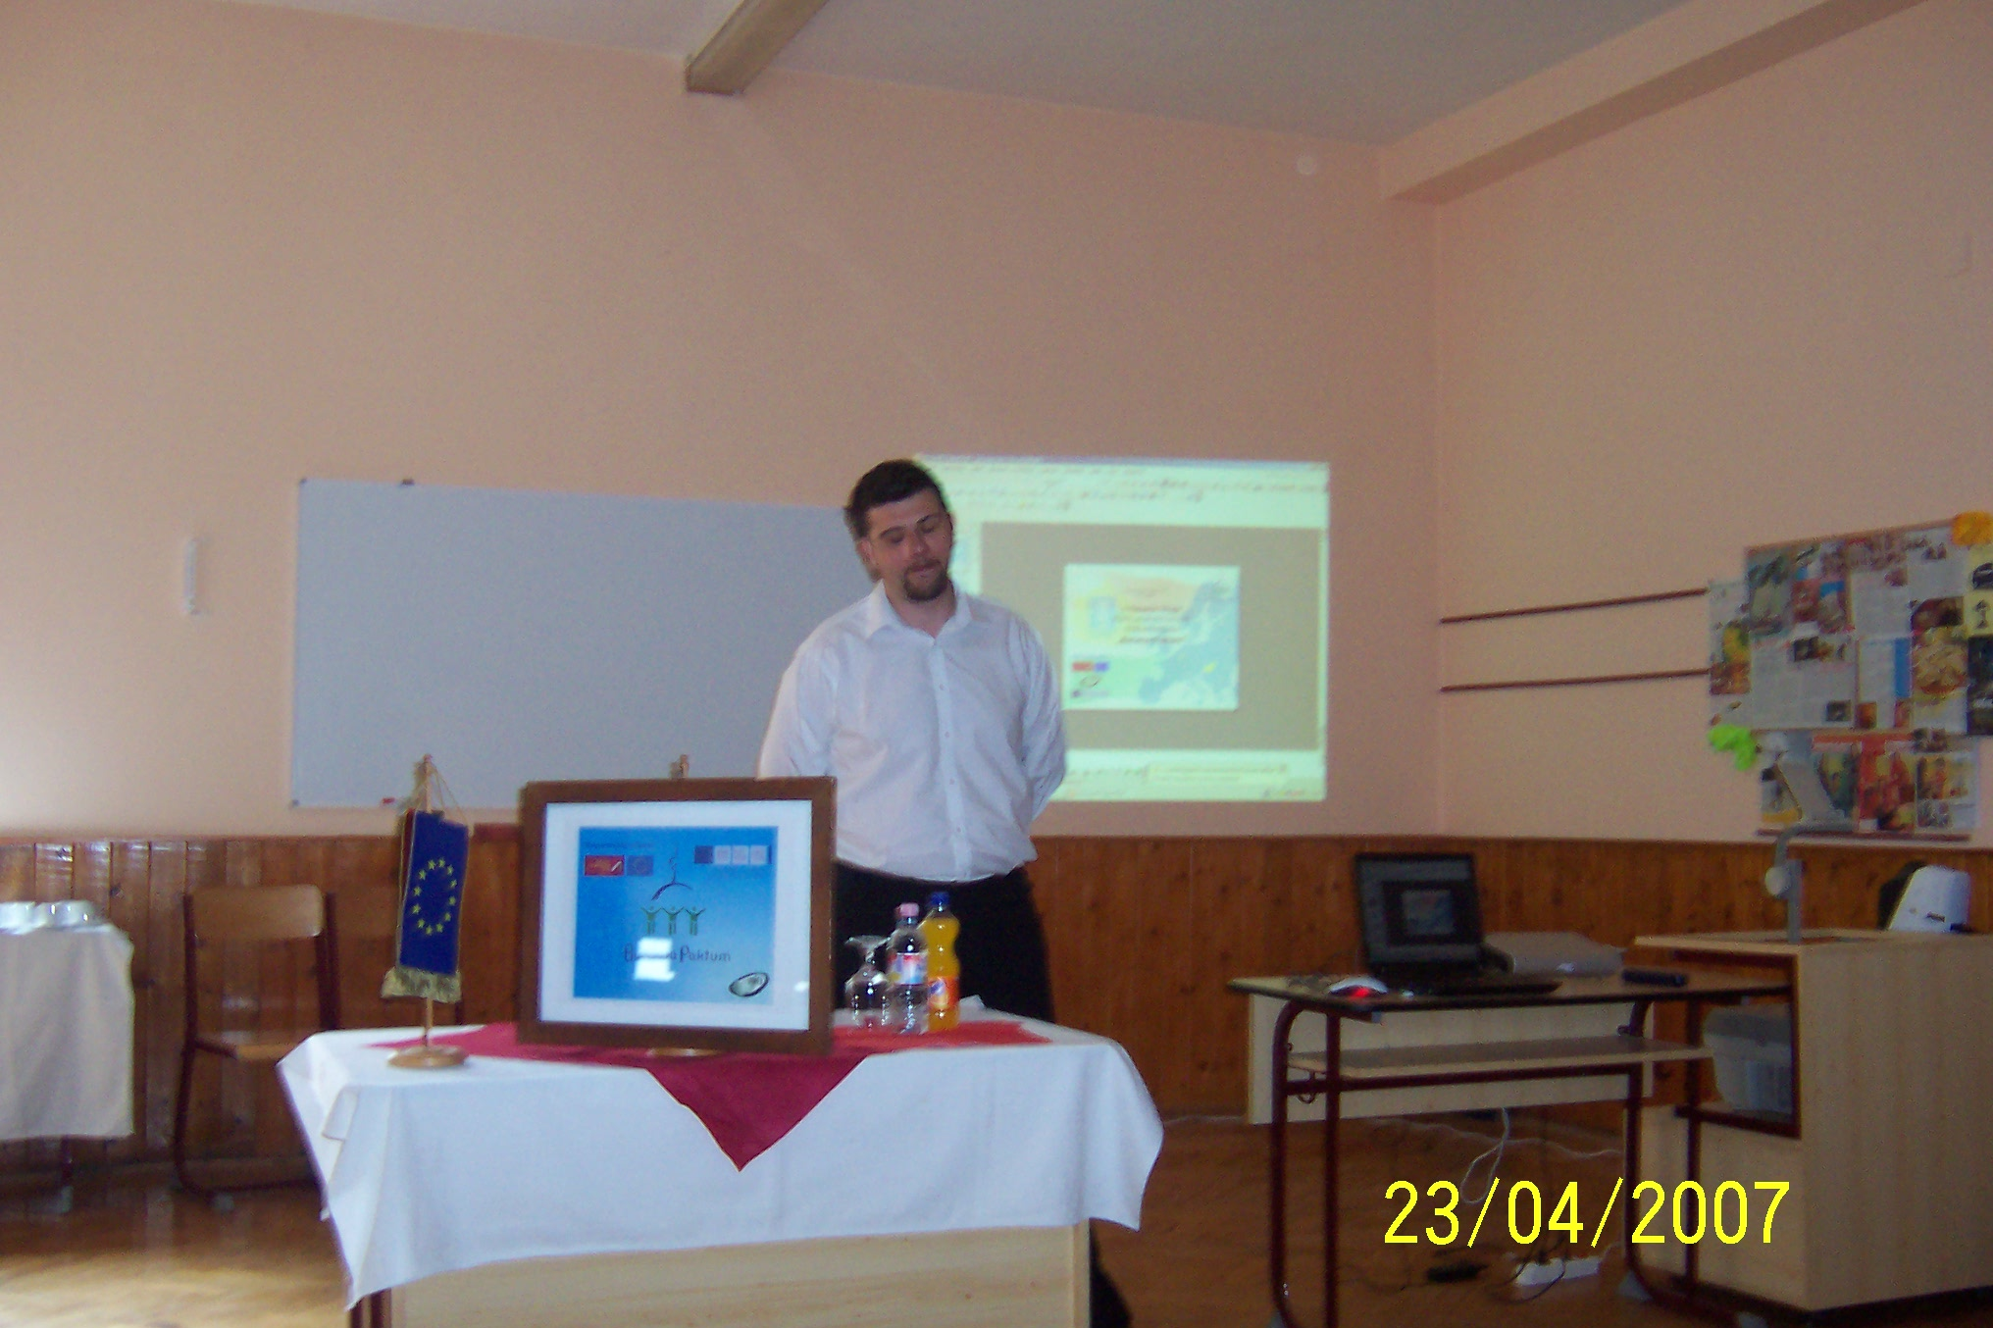

A lap az EU és a Magyar Állam támogatásával valósult meg
 |   Sellye Város Önkormányzata |   ROP 3.2.1

Sellye Város Önkormányzata
7960 Sellye, Dózsa Gy. u. 1.

A Sellyei Foglalkoztatási Paktum ingyenes kiadványa

II. évfolyam 7. Szám 2007. Július
TARTALOM

Híreink
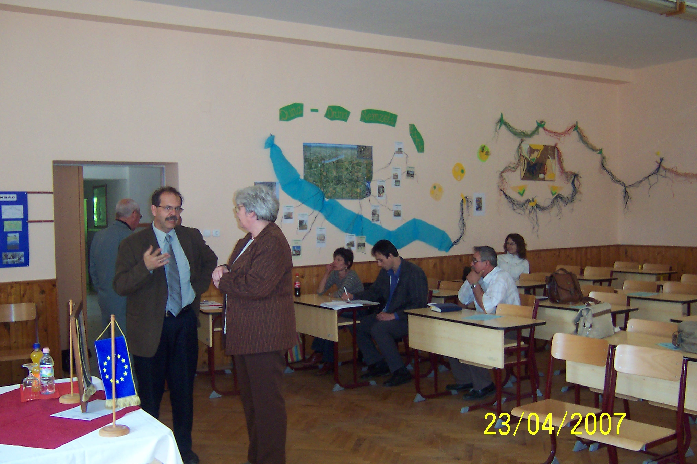
Állásajánlatok

Pályázati felhívások

Betekintő

Képzési lehetőségek

HIREINK 1

Foglalkoztatási Paktum

A Dél-dunántúli Régióban összesen 6 paktum működik. Ezek közül 3 megyei /Somogy, Tolna, Baranya/ és három kistérségi a pécsi a kaposvári és a sellyei.
Rendkívül fontos, hogy a régióban lévő térségekben Sellyén is létrejöhet ez a partnerség, a foglalkoztatás növelése és a munkanélküliség csökkentése érdekében. A paktum kialakítására összesen másfél év állt rendelkezésre, ez idő alatt kellett a foglalkoztatási stratégiát is elkészíteni, a jelenlegi állás szerint Augusztus hónapban fog elkészülni a végleges stratégia.
A partnerséget a paktum aláírói alkotják, közülük kerülnek ki az Irányító Csoport tagok, az ő vezetésük által kerül majd sor a foglalkoztatási célok megvalósítására. A tényleges végrehajtók a paktum iroda munkatársai (két fő projektmenedzser). Nem utolsó sorban, ami a legfontosabb, hogy a paktumot 5 évig fenn kell tartani, melyet a közreműködő szervezet, jelen esetben a Váti Kht. évente ellenőrizni fog.

Hírek 10

kedvezményre jogosító kártya igénylését megelőző 16 hónapon belül legalább egy évig, (pályakezdőknél nyolc hónapig) nyilvántartott álláskeresők voltak.
Hátrányos helyzetűeknek Start Extra
A Start Extra esetében a tartósan, vagyis - hasonlóan a fentiekhez - a kártya igénylését megelőző 16 hónapon belül legalább egy évig regisztrált álláskeresők közül, a leghátrányosabb helyzetűek, az ötven év felettiek, vagy az alacsony, alapfokú iskolai végzettségűek alkalmazásakor jár kedvezmény a munkáltatónak.
Mindkét projektre igaz, hogy két évig mentesül a cég a tételes egészségügyi hozzájárulás megfizetése alól. A Start Plusz programban a résztvevők után a munkaadó az első évben bruttó 15 százalék közterhet fizet, a másodikban 25 százalékot. A Start Extra résztvevői után az első 12 hónapban nem kell közterheket fizetni, a második esztendőben a bruttó kereset után 15 százalékot.
Kiss Péter hozzátette, 2010-ig 43 milliárd forint támogatás van a két új Start Programra, amely az Európai Uniótól érkezik. Aki részt kíván venni a programok valamelyikében, az illetékes APEH-nál válthatja ki a kártyát, amellyel a következő két évben akár több munkáltatónál is elhelyezkedhet.

Forrás: Humáninfo /Hírlevél 12. szám

9 Hírek

Start Program

A Start program indítása óta, vagyis 2005 októberétől több mint 55 ezer pályakezdő igényelt Start kártyát. Kiss Péter, múlt héten még szociális és munkaügyi miniszterként sajtótájékoztatón értékelte a Start projektet, és azt a minisztérium legsikeresebbjének nevezte.
Pályakezdő alkalmazásakor a munkáltató két évig mentesül a tételes egészségügyi hozzájárulás megfizetése alól. A munkaviszony első évében tizenöt, a másodikban huszonöt százalékos közterhet kell fizetnie - hogyha részt vesz a Start programban.
Kiss Péter bejelentette; július elsejétől elindul a Start Plusz, és a Start Extra program is. Célként a foglalkoztatás növelését jelölte meg. A munkáltatókat arra ösztönzik, hogy legálisan alkalmazzák a kismamákat, és az ötven év feletti, alacsony iskolai végzettségű, tartósan állást kereső embereket.
Start Plusz a kismamáknak
A sajtótájékoztatón Székely Judit, a Szociális és Munkaügyi Minisztérium szakállamtitkára elmondta, remélik, 2008-ra húszezer, 2010-re negyvenezer körül lesz majd a támogatottak köre.
A Start Plusz program keretében a gyes, gyed, gyet megszűnését követően, egy éven belül a munkaerőpiacra visszatérő személy, vagy a gyes mellett munkát vállaló, a gyermek egy éves kora után, és az ápolási díj megszűnését követő egy éven belül ismét dolgozni akaró édesanya alkalmazásakor részesül a munkáltató járulékkedvezményben.
Hasonló könnyebbség jár a munkaadónak, hogyha tartósan álláskeresőt alkalmaz. Ez olyan pályázókat jelent, akik a

Hírek 2

Paktum Aláírás

Sellye Város Önkormányzata "Az utunkba gördített kövekből lépcsőt is építhetünk.” Foglalkoztatási stratégia megalkotása és foglalkoztatási paktum kötése az ormánsági Sellyei kistérségben, című pályázata lassan a végéhez közeledik. A Paktum megalakulásának első lépése az együttműködési megállapodás aláírása, amelyre 2007. augusztus 7-én kerül sor.

Helyszín: FVM Mezőgazdasági Szakképző Iskola, Sellye, Zrínyi M. u. 2.

Program:

9: 30 óra Regisztráció
10: 00 óra Megnyitó, Sellye Város Polgármestere
10:15 óra A Dél-Dunántúli Régió Foglalkoztatási Paktumai
Előadó: Dr. Brebán Valéria, Dél-dunántúli Regionális Munkaügyi Központ főigazgatója
10: 45 óra Tájékoztató a Sellyei Kistérségi Foglalkoztatási Paktum projekt eddigi tevékenységeiről és a további működésről.
Előadók: Ignácz Brigitta, Vida Balázs projektmenedzserek
11: 00 óra Együttműködési megállapodás aláírása
11: 30 óra Állófogadás

Minden partnerünket meghívóban értesítünk!

3 ÁLLÁSAJÁNLATOK
.

Munkavégzés hely | Munkakör
Pécsi Kirendeltség, Pécs, Zrínyi u. 11. | Bőrruha készítő, javító, (érd.: Móróczné Nyúl Judit, 72/512-810)
Pécsi Kirendeltség, Pécs, Zrínyi u. 11. | Egyéb Ügyintéző/ gimnáziumi végzettség, (érd.: Móróczné Nyúl Judit, 72/512-810)
Pécsi Kirendeltség, Pécs, Zrínyi u. 11. | Általános Iskolai tanító, tanár, (érd.: Gárdai Adél, 72/512-810)
Pécsi Kirendeltség, Pécs, Zrínyi u. 11. | Gépjárműszerelő, (érd.: Gárdai Adél, 72/512-810)
Pécsi Kirendeltség, Pécs, Zrínyi u. 11. | Mérlegképes Könyvelő, (érd.: Gárdai Adél, 72/512-810)
Pécsi Kirendeltség, Pécs, Zrínyi u. 11. | Szobafestő és mázoló, (érd.: Gárdai Adél, 72/512-810)
Pécsi Kirendeltség, Pécs, Zrínyi u. 11. | Virágkötő, (érd.: Gárdai Adél, 72/512-810)
Pécsi Kirendeltség, Pécs, Zrínyi u. 11. | Titkárnő, (érd.: Móróczné Nyúl Judit, 72/512-810)
Pécsi Kirendeltség, Pécs, Zrínyi u. 11. | Számviteli ügyintéző, (Gordon Mátra, 72/512-810)
Pécsi Kirendeltség, Pécs, Zrínyi u. 11. | Tehergépkocsi vezető, (Gordon Mátra, 72/512-810)

Pályázat 8

Pályázati Felhívás akadálymentesítésre, a DDOP keretein belül
Közszolgálati intézmények akadálymentesítése
Kódszám DDOP-2007-3.1.1.

Az intézkedés célja a közszolgáltatásokhoz való akadálymentes hozzáférés biztosítása.
A pályázat meghirdetésekor rendelkezésre álló keretösszeg 2007-2008. évben 400 millió forint.
Pályázhat:
- helyi önkormányzat
- kisebbségi önkormányzat
- illetve, ezek térsulásai
- egyesület, alapítvány stb.

További információ: www.penzforras.hu
www.nfu.gov.hu

7 Tanfolyamok

1. Tanfolyam megnevezése: Szociális Gondozó és Ápoló
Képzés helye: Pécsi Szociális és Egészségügyi Szakképző Iskola
Kezdés időpontja: 2007. 09. 03.
Befejezés időpontja: 2008. 05. 10.
Feltétel: ált. isk.
Tanfolyam ügyintézője: Dr. Mikli Éva, 72/511-940

2. Tanfolyam megnevezése: Vállalkozóvá válásra felkészítő képzés
Képzés helye: PRKK
Kezdés időpontja: 2007. 09.19.
Befejezés időpontja: 2007. 10. 25.
Feltétel: ált. isk.
Tanfolyam ügyintézője: Ötvös Mónika, 72/552-217

3. Tanfolyam megnevezése: Melegburkoló
Képzés helye: PRKK
Kezdés időpontja: 2007. 09.19.
Befejezés időpontja: 2008. 04. 13.
Feltétel: ált. isk.
Tanfolyam ügyintézője: Fábiánné Olgyai Erzsébet, 72/552-210

4. Tanfolyam megnevezése: Szárazépítő, Hő és hangszigetelő
Képzés helye: PRKK
Kezdés időpontja: 2007. 09.20.
Befejezés időpontja: 2008. 07. 08.
Feltétel: ált. isk.
Tanfolyam ügyintézője: Fábiánné Olgyai Erzsébet, 72/552-210

PÁLYÁZATI FELHÍVÁSOK 4

Megjelent a Magyarországi Cigányokért Közalapítvány Ösztöndíj pályázata
Cigány tanulók részére.

Kiíró: Szociális és Munkaügyi Minisztérium; Magyarországi Cigányokért Közalapítvány
Határidő: 2007. 09. 30.

Ösztöndíjak általános iskolások részére:
Pályázhat: általános iskolák 7., 8. osztályos, a hat évfolyamos gimnáziumok 1., 2. osztályos, valamint a nyolc évfolyamos gimnáziumok 3. és 4. osztályos magyar állampolgárságú cigány tanulói
1."TANULÁST TÁMOGATÓ ÖSZTÖNDÍJ" - 3,5-től 4,49-es tanulmányi átlagig, 15 000 Ft.
2. "CZINKA PANNA ÖSZTÖNDÍJ" - 4,5-es tanulmányi átlag felett, 20 000 Ft.

Ösztöndíj középiskolások/gimnazisták részére:
Gimnáziumi, és érettségit adó szakközépiskolai tanulmányokat folytató, nappali tagozaton tanuló magyar állampolgárságú cigány diákok 3,0-tól 5,0 tanulmányi átlagig.
Az ösztöndíj támogatás összege: 25 000 Ft

5 pÁLYÁZATI lehetőségek

Ösztöndíj szakmunkások, szakiskolások, technikusok részére:
Szakmunkásképző iskola, szakiskolai, illetve technikusképzésben nappali tagozaton résztvevő magyar
állampolgárságú cigány tanulók 3,0-tól 5,0 tanulmányi átlagig
Az ösztöndíj-támogatás összege: 20 000 Ft

Ösztöndíj főiskolai és egyetemi hallgatók részére:
Határidő: 2007. 10. 15.

Azon magyar állampolgárságú cigány hallgatók, akik valamely főiskolán, vagy egyetemen az első diploma megszerzéséért nappali tagozaton folytatják tanulmányaikat, és a képzés végén főiskolai vagy egyetemi diplomát szereznek
Az ösztöndíj támogatás összege: 60 000 Ft.

További információ: www.macika.hu, és a www.pafi.hu weboldalakon található.

PÁLYÁZATI FELHÍVÁS

A Szociális és Munkaügyi Minisztérium, valamint a Magyarországi Cigányokért Közalapítvány közösen 50.000.000 Ft keretösszeggel, Roma Kulturális Alap pályázatot hirdet.

A pályázat célja:
Az országban működő cigány kisebbségi önkormányzatok, roma kulturális és művészeti tevékenységet folytató szervezetek és magánszemélyek által megvalósított programjainak részben vagy egészben való támogatása.

PÁLYÁZATI LEHETŐSÉGEK 6
A pályázók köre:

- cigány kisebbségi önkormányzatok, melyek együttműködési megállapodás keretén belül, a cigány kultúra, és annak értékei ápolását, megőrzését, közvetítését szolgálják,
- olyan önálló jogi személyiséggel rendelkező szervezetek, melyek bírósági nyilvántartásba vétellel jöttek létre és melyek együttműködési megállapodás keretén belül a cigány kultúra, és annak értékei ápolását, megőrzését, közvetítését szolgálják,
- magánszemélyek, akiknek a tevékenysége szintén a cigány nyelv és kultúra, valamint annak értékei ápolását megőrzését, közvetítését szolgálja.
Pályázni lehet az alábbi témakörökre:

- nyelvi és irodalmi alkotások kiadására (a magyarországi cigány nyelvek elsajátítását elősegítő alkotások, roma példaképek bemutatása könyv, hangos könyv formájában),
- kulturális rendezvényekre (fellépő előadóművészek tiszteletdíjaira, terembérletre, hangosításra), (étkezési költségre nem igényelhető támogatás),
- már meglévő közgyűjtemények fejlesztésére, archiválására,
- képzőművészeti és alkotói tevékenységre (képzőművészek esetében kiállítás, eszközvásárlás,
zenészek esetében kizárólag CD készítése, koncert szervezése)

Felhívjuk a pályázók figyelmét, hogy a Közalapítvány 2007. évre vonatkozó Roma Kulturális Alap pályázatán belül előnyt élveznek a nyelvi és irodalmi alkotások kiadása, valamint a kulturális rendezvények támogatása.

